الجمهورية الجزائرية الديمقراطية الشعبية

وزارة التربيــــــــة الوطــنيــة مــــديرية التربية لولاية الوادي
متوسطة المجاهد سالم العربي- ورماس المسـتـوى: الرابـــعة متـــوسط
اختبار الفصل الثاني في مادة : العلوم الفيزيائية والتكنولوجيا مارس 2024 المدة:ســـاعة ونصف
الجزء الأول :
التمرين الأول : 06 نقاط
تمثل الوثيقة (1) تجربة معروفة في علم الكيمياء ، تستعمل من أجل الحصول على غاز Cl₂ والمعادن النقية وذلك بوضع المحاليل المائية الشاردية في وعاء التجربة حيث أن المسريين من مادة الغرافيت.
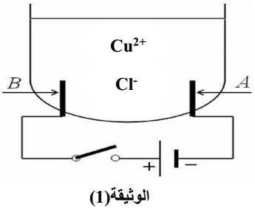
1- ماذا نقصد بالمحلول الشاردي وبماذا يتميز ؟
2- أعط إسم التجربة المحققة في الوثيقة (1. (
3- من خلال الوثيقة (1) واعتمادا على ما درست:
أ- سم المحلول الشاردي المستعمل في التجربة مع كتابة صيغته الشاردية.
ب- ما هو لون المحلول الشاردي المستعمل ؟ علل.
جـ- بعد غلق القاطعة صف ما يحدث بجوار كل مسرى.
د- عبر عن ما يحدث بجوار كل مسرى بمعادلة كيميائية نصفية. ثم أكتب المعادلة الإجمالية لهذه العملية.
4- اذكر سبب استعمال المسريين من مادة الغرافيت.

التمرين الثاني : 06 نقاط
* بمناسبة اقتراب شهر رمضان اشترى أبو مصطفى فانوساً (S) وقام بتثبيته بسلسلة (A) في النقطة (c) (الوثيقة-2-)
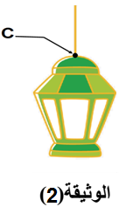
- أذكر القوى المؤثرة على الفانوس ثم صنفها .
c
- حدد شروط توازن الفانوس .
- إذا علمت أن كتلة الفانوس 1250g وأن قيمة الجاذبية g=10N/Kg
- أحسب ثقل الفانوس ثم استنتج قوة شد السلسة .
- مثل القوى المؤثرة باستعمال السلم 5N 1cm
* عند نهاية تـثبـيت الفانوس قام الأب بتركيب المصباح وعند لمسه لأحد السلكين أُصيب بصدمة كهربائية رغم أن القاطعة مفتوحة .
- حدد سبب حدوث الصدمة الكهربائية ، و ماهي الحلول المقترحة لبتركيب المصباح .

أقلب الورقة

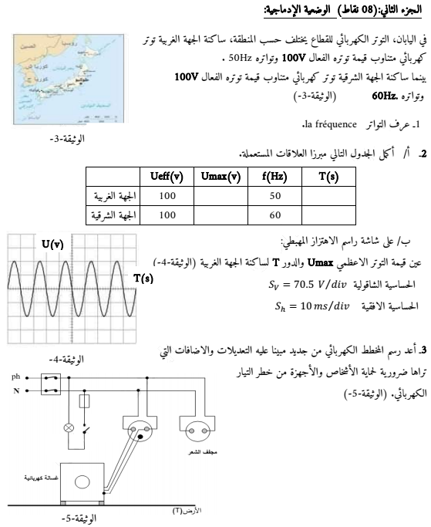

التمرين الثاني: (06 نقاط )
- القوى المؤثرة على الفانوس هي :

قوة جذب الأرض $P$ وشد السلسلة $F_{A/s}$ ......... (0.5 + 0.5)

- شروط توازن الفانوس :
الفانوس في حالة توازن لأنه خاضع لقوتين
لهما نفس الشدة $P=F_{A/C}$ ......... (0.5)
ونفس الحامل ......... (0.5)
ومتعاكسين في الاتجاه P=−F_{A/S} ......... (0.5)

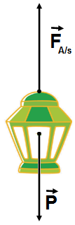
- حساب ثقل الفانوس : (0.5 + 0.5)

$$P=m×g$$
$1.5×10=15N$......... (0.5)
قوة شد السلسة تساوي قوة جذب الأرض
$P=F_{A/C}=15N$......... (0.5)

- تمثيل القوى :

سلم الرسم : 1cm 5N
X 15N
X=3cm ......... (0.5)

- سبب حدوث الصدمة كهربائية:هو إن قاطعة الفانوس موصولة بالحيادي........ (0.5)
الحلول :قطع التيار من المنبع (من القاطع) ......... (0.5)

الجزء الثاني: الوضعية الإدماجية ( 08 نقاط )
شــبكة تقويـــــــــــــــــــــــــــــم الوضعية الإدماجيــــــــــــــــــــــة :( 08 نقاط )
المعايـــــــــير | السؤال | المؤشـــــــــــــــــــــــــــــــــــــــــــــــــــــــــــــــــــــرات | العلامـــــــــة
 |  |  | مجـزاة | كاملـــة
الوجاهـــــــة | س 01  س 02 | - أ)- يحدد طبيعة التوتر الكهربائي للخلايا الضوئية والمنوبات.  ب)- يذكر أوجه الاختلاف بين التوترين المستمر والمتناوب.  - د)- يفسر سبب انقطاع التيار الكهربائي.  ه)- يقترح حل لمشكل انقطاع التيار الكهربائي. | 0.5  0.5  0.5  0.5 | 02
الصوابيــــــة | س 01 | - يوظف مكتسباته للتمييز بيت التوترين المستمر والمتناوب .  - يشير إلى أن التيار المستمر قيمته وجهته لا يتغيران بتغير الزمن.  - يشير إلى أن التيار التناوب قيمته وجهته يتغيران بتغير الزمن.  - يذكر الرمز النظامي للتوترين المستمر والمتناوب. | 0.5  0.5  0.5  0.5  0.5*4 | 04
 | س 02 | د)- يشير إلى الدارة المستقصرة (تلامس سلكي الدور والحيادي داخل الغسالة)  - عدم وجود منصهرة في سلك الطور .  - وأيضا عدم وجود توصيل ارضي بهيكل الجهاز.  ه)- يقوم بإعادة رسم المخطط الكهربائي مبينا عليه والإضافات و التعديلات اللازمة.
الانسجــــــام  و  تناسق الاجابة | كل الأسئلة | - التسلسل المنطقي للأفكار  - دقة الإجابة  - التعبير بلغة علمية سليمة.  - استعمال الأدوات.  - الكتابة بخط واضح . | 0.5  0.5 | 01
الإتقــــــــان  و الابداع | كل الأسئلة | تنظيم الفقرات (مثلا استعمال جدول للمقارنة بين التوترين....).  الإبداع (مثلا يستخلص قيمة علمية أو عملية...) | 0.5  0.5 | 01

